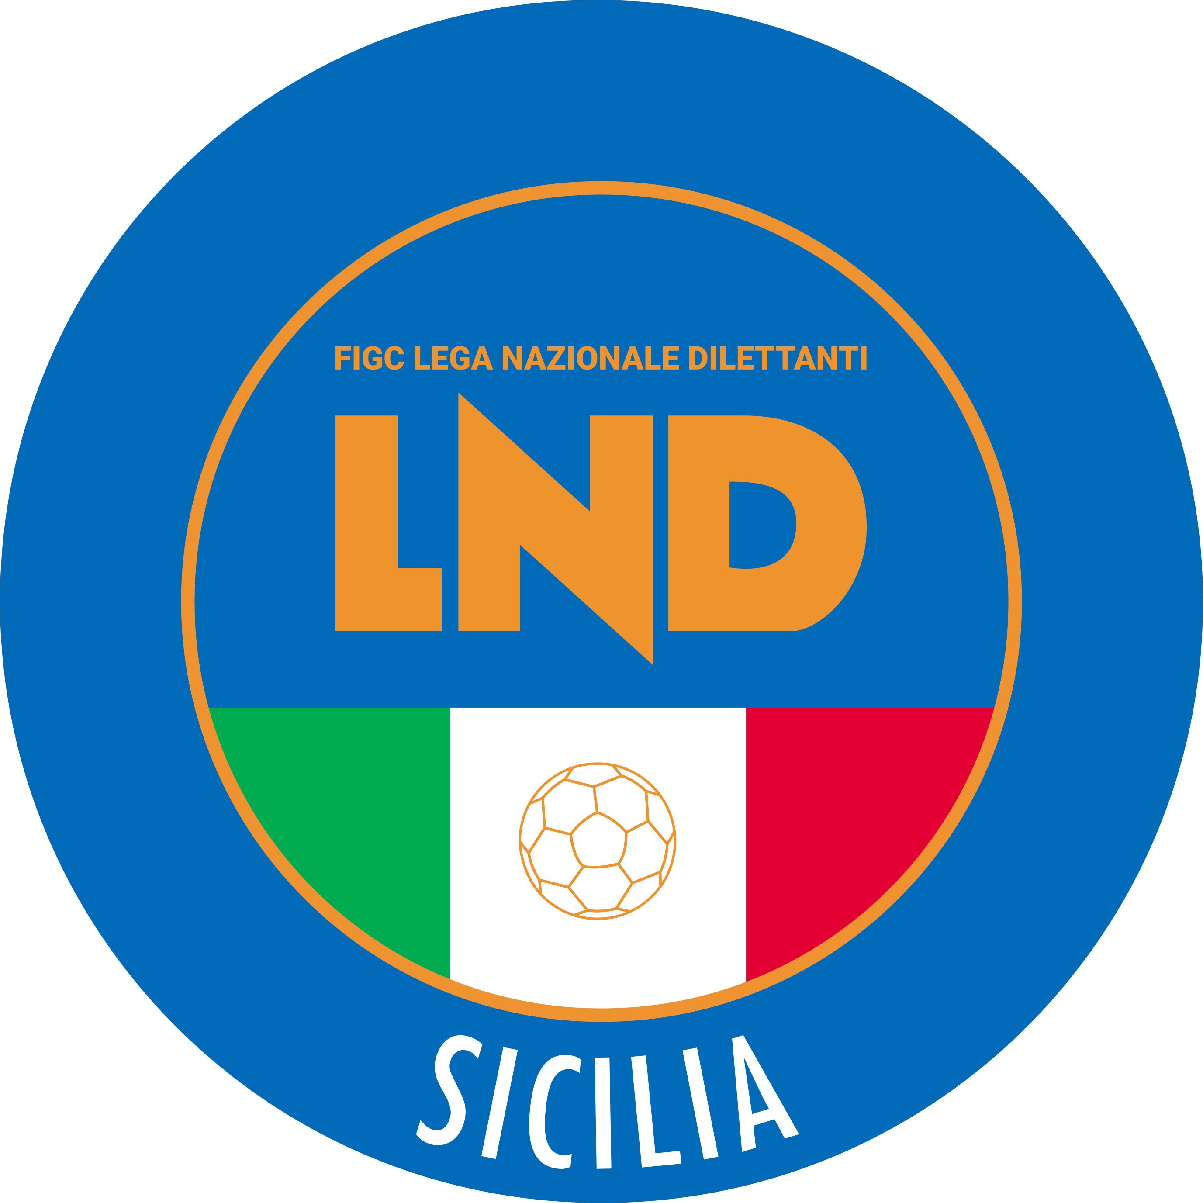
Federazione Italiana Giuoco Calcio
Lega Nazionale Dilettanti
COMITATO REGIONALE SICILIA

Via Orazio Siino s.n.c., 90010 FICARAZZI - PA
CENTRALINO: 091.680.84.02
Indirizzo Internet: sicilia.lnd.it
e-mail:presidenza.sicilia@lnd.it

Comunicato Ufficiale n° 240 del 16 Dicembre 2023
Stagione Sportiva 2023/2024

1. COMUNICAZIONI DEL COMITATO REGIONALE

Comunicazioni dell’ufficio Attività Agonistica
attivitaagonistica@lndsicilia.legalmail.it
sicilia.attivitaagonistica@lnd.it

CALCIO A 11 MASCHILE

Campionato di Eccellenza
Girone B
Modifiche al Programma Gare
Leonfortese/Roccaacquedolcese del 17.12.2023 ore 15.00
A seguito indisponibilità campo di giuoco ed accordo società, giocasi Mercoledì 20.12.2023 ore 15.00 campo Comunale di Calascibetta

PUBBLICATO DAL COMITATO REGIONALE SICILIA IL 16 DICEMBRE 2023

IL SEGRETARIO IL PRESIDENTE
Wanda COSTANTINO Sandro MORGANA

